**XY594** *Scheda creata il 27 gennaio 2024; ultimo aggiornamento: 24 aprile 2024*

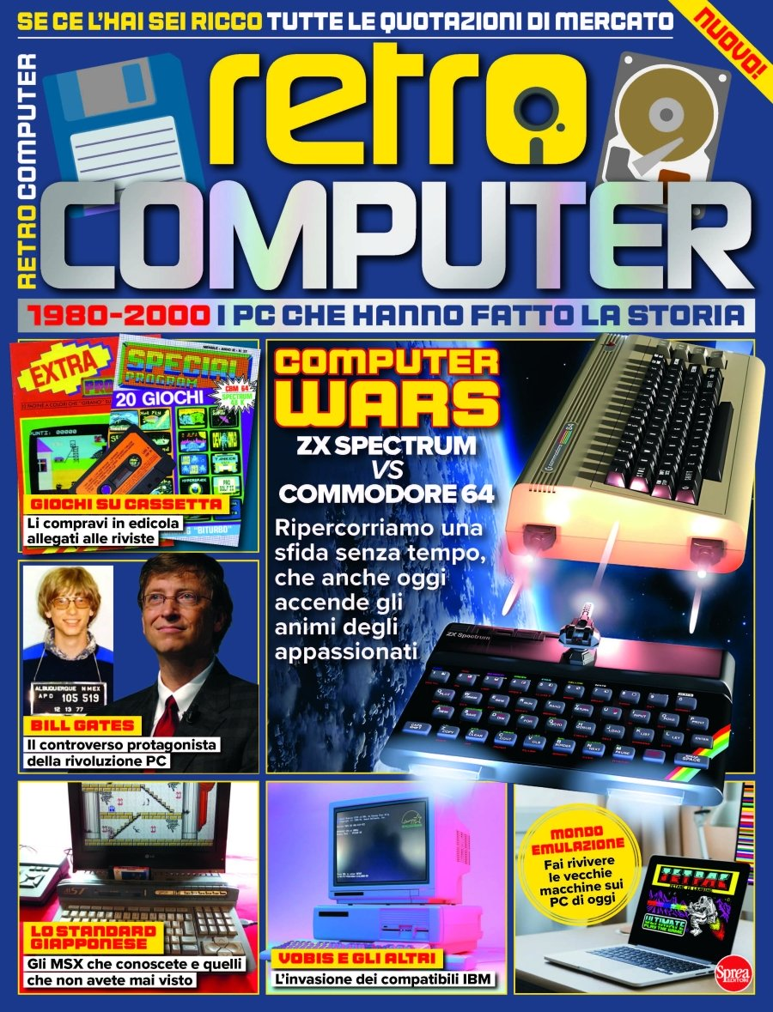

**Descrizione storico-bibliografica**

\***Retro computer** : 1980-2000, i PC che hanno fatto la storia. - N. 01 (dic. [2023]/gen. [2024]); N. 01 (apr.-mag. [2024])- . - Cernusco sul Naviglio : Sprea, 2023- . - volumi : ill. ; 29 cm. ((Bimestrale. - ISSN 3034-8676. - - CFI1118798; CFI1124360

Variante del titolo del n. 1 [2023]: *Win magazine. Retro

Soggetto: Elaboratori elettronici – Storia – Periodici; Microlaboratori elettronici – Storia - Periodici